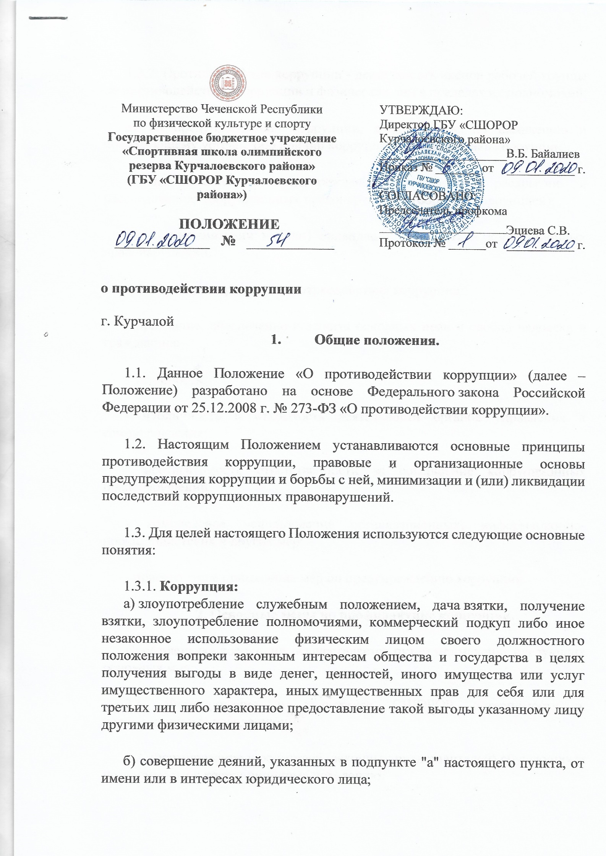
1.3.2. Противодействие коррупции - деятельность членов рабочей группы по противодействию коррупции и физических лиц в пределах их полномочий:
а) по предупреждению коррупции, в том числе по выявлению и последующему устранению причин коррупции (профилактика коррупции);
б) по выявлению, предупреждению, пресечению, раскрытию и расследованию коррупционных правонарушений (борьба с коррупцией);
в) по минимизации и (или) ликвидации последствий коррупционных правонарушений.
1.4. Основные принципы противодействия коррупции:
- признание, обеспечение и защита основных прав и свобод человека и гражданина;
- законность;
- публичность и открытость деятельности органов управления и самоуправления;
- неотвратимость ответственности за совершение коррупционных правонарушений;
- комплексное использование организационных, информационно-пропагандистских и других мер;
- приоритетное применение мер по предупреждению коррупции.
2. Основные меры по профилактике коррупции.
Профилактика коррупции осуществляется путем применения следующих основных мер:
2.1. Формирование в коллективе СШОРОР нетерпимости к коррупционному поведению;
2.2. Формирование у родителей (законных представителей) обучающихся нетерпимости к коррупционному поведению;
2.3. Проведение мониторинга всех локальных актов, издаваемых администрацией школы на предмет соответствия действующему законодательству;
2.4. Проведение мероприятий по разъяснению работникам школы и родителям (законным представителям) обучающихся законодательства в сфере противодействия коррупции.
3. Основные направления по повышению эффективности противодействия коррупции.
3.1. Создание механизма взаимодействия органов управления с органами самоуправления, муниципальными и общественными комиссиями по вопросам противодействия коррупции, а также с гражданами и институтами гражданского общества;
3.2. Принятие административных и иных мер, направленных на привлечение работников и родителей (законных представителей) обучающихся к более активному участию в противодействии коррупции, на формирование в коллективе и у родителей (законных представителей) обучающихся негативного отношения к коррупционному поведению;
3.3. Совершенствование системы и структуры органов самоуправления;
3.4. Создание механизмов общественного контроля деятельности органов управления и самоуправления;
3.5. Обеспечение доступа работников школы и родителей (законных представителей) обучающихся к информации о деятельности органов управления и самоуправления;
3.6. Конкретизация полномочий работников школы, которые должны быть отражены в должностных инструкциях.
3.7. Уведомление в письменной форме работниками школы администрации и Рабочей комиссии по противодействию коррупции обо всех случаях обращения к ним каких-либо лиц в целях склонения их к совершению коррупционных правонарушений;
3.8. Создание условий для уведомления обучающимися и их родителями (законными представителями) администрации школы и Управляющего по правам человека обо всех случаях вымогания у них взяток работниками школы.
4. Организационные основы противодействия коррупции
4.1. Общее руководство мероприятиями, направленными на противодействие коррупции, осуществляют:
- Комиссия по противодействию коррупции;
- Управляющий по правам человека;
- заместитель директора по спортивной работе.
4.2. Комиссия по противодействию коррупции создается в августе – сентябре каждого учебного года; в состав комиссии по противодействию коррупции обязательно входят председатель трудового комитета СШОР, представители каждого отделов школы, член родительского комитета.
4.3. Члены комиссии избирают председателя и секретаря.
Члены комиссии осуществляют свою деятельность на общественной основе.
4.5. Полномочия членов комиссии по противодействию коррупции:
4.5.1. Председатель комиссии по противодействию коррупции:
- определяет место, время проведения и повестку дня заседания комиссии;
- на основе предложений членов комиссии формирует план работы комиссии на текущий учебный год и повестку дня его очередного заседания;
- по вопросам, относящимся к компетенции комиссии, в установленном порядке запрашивает информацию от исполнительных органов государственной власти, правоохранительных, контролирующих, налоговых и других органов;
- информирует директора школы о результатах работы комиссии;
- представляет комиссию в отношениях с работниками СШОР, обучающимися и их родителями (законными представителями) по вопросам, относящимся к ее компетенции;
- дает соответствующие поручения секретарю и членам комиссии, осуществляет контроль за их выполнением;
- подписывает протокол заседания комиссии.
4.5.2. Секретарь комиссии:
- организует подготовку материалов к заседанию комиссии, а также проектов его решений;
- информирует членов комиссии и о месте, времени проведения и повестке дня очередного заседания комиссии, обеспечивает необходимыми справочно-информационными материалами;
- ведет протокол заседания комиссии.
4.5.3. Члены Рабочей группы по противодействию коррупции:
- вносят председателю комиссии предложения по формированию повестки дня заседаний комиссии;
- вносят предложения по формированию плана работы;
- в пределах своей компетенции, принимают участие в работе комиссии, а также осуществляют подготовку материалов по вопросам заседаний комиссии;
- в случае невозможности лично присутствовать на заседаниях Рабочей группы, вправе излагать свое мнение по рассматриваемым вопросам в письменном виде на имя председателя комиссии, которое учитывается при принятии решения;
- участвуют в реализации принятых комиссии решений и полномочий.
4.6. Заседания комиссии по противодействию коррупции проводятся не реже двух раз в год; обязательно оформляется протокол заседания.
Заседания могут быть как открытыми, так и закрытыми.
Внеочередное заседание проводится по предложению любого члена комиссии по противодействию коррупции и Управляющего по правам участников тренировочного процесса.
4.7. Заседание комиссии правомочно, если на нем присутствует не менее двух третей общего числа его членов. В случае несогласия с принятым решением, член Рабочей группы вправе в письменном виде изложить особое мнение, которое подлежит приобщению к протоколу. По решению комиссии на заседания могут приглашаться любые работники школы или представители общественности.
4.8. Решения комиссии по противодействию коррупции принимаются на заседании открытым голосованием простым большинством голосов присутствующих членов и носят рекомендательный характер, оформляются протоколом, который подписывает председатель Комиссии, а при необходимости, реализуются путем принятия соответствующих приказов и распоряжений директора, если иное не предусмотрено действующим законодательством. Члены комиссии обладают равными правами при принятии решений.
4.9. Член комиссии, Управляющий по правам участников тренировочного процесса, и заместитель директора по научно-методической работе добровольно принимают на себя обязательства о неразглашении сведений, затрагивающих честь и достоинство граждан и другой конфиденциальной информации, которая рассматривается (рассматривалась) комиссии. Информация, полученная комиссии, может быть использована только в порядке, предусмотренном федеральным законодательством об информации, информатизации и защите информации.
4.10. Комиссия по противодействию коррупции:
- ежегодно в сентябре определяет основные направления в области противодействия коррупции и разрабатывает план мероприятий по борьбе с коррупционными проявлениями;
- контролирует деятельность Управляющего по правам участников тренировочного процесса и заместителя директора по научно-методической работе в области противодействия коррупции;
- осуществляет противодействие коррупции в пределах своих полномочий:
- реализует меры, направленные на профилактику коррупции;
- вырабатывает механизмы защиты от проникновения коррупции в СШОР;
- осуществляет антикоррупционную пропаганду и воспитание всех участников тренировочного процесса;
- осуществляет анализ обращений работников школы, обучающихся и их родителей (законных представителей) о фактах коррупционных проявлений должностными лицами;

- проводит проверки локальных актов СШОР на соответствие действующему законодательству; проверяет выполнение своих должностных обязанностей;
- разрабатывает на основании проведенных проверок рекомендации, направленные на улучшение антикоррупционной деятельности СШОР;
- организует работы по устранению негативных последствий коррупционных проявлений;
- выявляет причины коррупции, разрабатывает и направляет директору СШОР рекомендации по устранению причин коррупции;
- взаимодействует с органами самоуправления, муниципальными и общественными комиссиями по вопросам противодействия коррупции, а также с гражданами и институтами гражданского общества;
- информирует о результатах работы директора СШОР.
4.11. В компетенцию комиссии по противодействию коррупции не входит координация деятельности правоохранительных органов по борьбе с преступностью, участие в осуществлении прокурорского надзора, оперативно-розыскной и следственной работы правоохранительных органов.
4.12. Управляющий по правам участников тренировочного процесса, заместитель директора по научно-методической работе:
- разрабатывают проекты локальных актов по вопросам противодействия коррупции;
- осуществляют противодействие коррупции в пределах своих полномочий:
- принимают заявления работников школы, обучающихся и их родителей (законных представителей) о фактах коррупционных проявлений должностными лицами;
- направляют в рабочую комиссию по противодействию коррупции свои предложения по улучшению антикоррупционной деятельности СШОР;
- осуществляет антикоррупционную пропаганду и воспитание всех участников тренировочного процесса.
4.13. Заместитель директора по спортивной работе:
- осуществляет противодействие коррупции в пределах своих полномочий:
- принимает заявления обучающихся и их родителей (законных представителей) о фактах коррупционных проявлений должностными лицами;
- направляет в рабочую комиссию по противодействию коррупции свои предложения по улучшению антикоррупционной деятельности СШОР;
- осуществляет антикоррупционную пропаганду и воспитание обучающихся СШОР.
5. Ответственность физических и юридических лиц за коррупционные правонарушения

5.1. Граждане Российской Федерации, иностранные граждане и лица без гражданства за совершение коррупционных правонарушений несут уголовную, административную, гражданско-правовую и дисциплинарную в соответствии с законодательством Российской Федерации.
5.2. Физическое лицо, совершившее коррупционное правонарушение, по решению суда может быть лишено в соответствии с законодательством Российской Федерации права занимать определенные должности государственной и муниципальной службы.
5.3. В случае, если от имени или в интересах юридического лица осуществляются организация, подготовка и совершение коррупционных правонарушений или правонарушений, создающих условия для совершения коррупционных правонарушений, к юридическому лицу могут быть применены меры ответственности в соответствии с законодательством Российской Федерации.
5.4. Применение за коррупционное правонарушение мер ответственности к юридическому лицу не освобождает от ответственности за данное коррупционное правонарушение виновное физическое лицо, равно как и привлечение к уголовной или иной ответственности за коррупционное правонарушение физического лица не освобождает от ответственности за данное коррупционное правонарушение юридическое лицо.

